编号：CYCL
版本号：第一版

岫岩满族自治县残联综合加工厂
生产安全事故综合应急预案

岫岩满族自治县残联综合加工厂
发布日期：2020年10月25日

岫岩满族自治县残联综合加工厂
生产安全事故综合应急预案

编制人：张岐昌
审核人：张永业
签发人：陈洪春

岫岩满族自治县残联综合加工厂
发布日期：2020年10月25日

岫岩满族自治县残联综合加工厂
1
应急预案编制工作小组任命书
为认真贯彻《中华人民共和国安全生产法》、《生产安全事故应急预案管理办法》、《辽宁省安全生产条例》等法律、法规、文件和省、市应急管理局的要求，确保企业应急预案编制工作顺利进行。
经公司会议研究决定，成立岫岩满族自治县残联综合加工厂应急预案编制工作小组，具体负责此次公司应急预案及相关材料的修编工作。
应急预案编制工作小组成人员如下：
组长：陈洪春
组员：张永业、张岐昌

、

岫岩满族自治县残联综合加工厂
2020年10月25日
发 布 令
公司各部门及相关人员：
为认真贯彻《中华人民共和国安全生产法》、《中华人民共和国突发事件应对法》、《突发事件应急预案管理办法》、《生产安全事故应急预案管理办法》、《应急管理部关于修改〈生产安全事故应急预案管理办法〉的决定》 、《国务院关于全面加强应急管理工作的意见》、《辽宁省安全生产条例》、《辽宁省关于进一步加强安全生产工作的决定》等法律、法规、文件和省、市应急管理局的要求，保证企业应急救援工作快速、有序、高效的运行，树立以人为本、预防为主、统一领导、分级负责的理念，特编制本预案。
现要求各部门及相关人员认真贯彻实施，应急指挥部下设的各应急机构认真履行各自职责，并按照有关规定做好宣传、组织、演练本预案的工作，重点做好生产安全事故的预防控制工作，使本预案起到减少人员伤亡数量和财产损失的目的。

岫岩满族自治县残联综合加工厂
法人：
2020年10月25日
目 录
1 总则 1
1.1 编制目的 1
1.2 编制依据 1
1.3 适用范围 3
1.4 应急预案体系 3
1.5 应急工作原则 4
2 事故风险描述 5
2.1 企业介绍 5
2.2 危险源与事故风险分析 6
2.3 重大危险源辨识 9
3 应急组织机构与职责 10
3.1 应急指挥体系 10
3.2 应急组织机构及职责 11
4 预警及信息报告 13
4.1 预警 13
4.2 信息报告 13
5 应急响应 15
5.1 响应分级 15
5.2 响应程序 15
5.3 处置措施 17
5.4 应急结束 18
6 信息公开 18
7 后期处置 18
8 保障措施 19
8.1 通信与信息保障 19
8.2 应急队伍保障 19
8.3 应急物资装备保障 19
8.4 其他保障 19
9 应急预案管理 20
9.1 应急预案培训 20
9.2 应急预案演练 21
9.3 应急预案修订 21
9.4 应急预案备案 22
9.5 应急预案实施 22
10 附件 23
附件1 交通位置图 23
附件2 厂区平面图 24
附件3厂区疏散图 25
附件4 应急指挥部成员及联系方式 26
附件5 应急物资表 26
附件6 应急救援队伍联系电话及装备 27
附件7 相关单位及联系方式 27
附件8生产安全事故应急预案评估表 28
附件9应急救援协议 30
附件10应急工作规范化格式文本 31
附件11 现场照片 36
附件12应急救援物资 36
附件13评审会现场照片 38
附件14现场处置卡 39

1 总则

1.1 编制目的
为了贯彻“安全第一、预防为主、综合治理”的安全生产方针，进一步做好安全生产工作，适应企业发展的形势，预防和减少生产安全事故灾难发生，控制、减轻和消除生产安全事故引起的严重危害，迅速有序地开展应急行动，有效控制事故扩大，降低人员伤亡和经济损失，特制定本生产安全事故综合应急预案。
安全生产事故的预防和应急救援必须坚持：“措施到位、明确任务、明确责任”的原则。

1.2 编制依据

1.2.1法律、法规
（1）《中华人民共和国安全生产法》主席令第13号 2014年12月1日施行
（2）《中华人民共和国特种设备安全法》主席令第4号 2014年1月1日施行
（3）《生产安全事故报告和调查处理条例》国务院令第493号 2007年6月1日施行
（4）《特种设备安全监察条例》国务院令第549号 2009年5月1日施行
（5）《中华人民共和国职业病防治法》 国家主席令〔2018〕第24号，2018年12月29日修正
（6）《生产安全事故应急条例》（国务院令〔2019〕第708号 2019年4月1日施行
（7）《辽宁省安全生产条例》辽宁省人民代表大会常务委员会公告第64号2017年3月1日施行

1.2.2规章、规范性文件
（1）《应急管理部关于修改〈生产安全事故应急预案管理办法〉的决定》中华人民共和国应急管理部令2号 2019年9月1日
（2）《生产安全事故应急预案管理办法》安监总局令88号2016年7月1日
（3）《国务院安委会办公室关于进一步加强安全生产应急预案管理工作的通知》安委会〔2015〕11号 2015年7月23日
（4）（关于印发《辽宁省安全生产监督管理局贯彻落实 <生产安全事故应急预案管理办法>实施细则》的通知）辽安监应急〔2017〕 5号 2017年9月13日
（5）《岫岩满族自治县生产安全事故应急预案（修编）》 岫政办发[2017]6号，2017年2月6日

1.2.3标准、规范
（1）《生产经营单位生产安全事故应急预案编制导则》GB/T 29639-2013
- 《生产经营单位生产安全事故应急预案评估指南》AQ/T9011-2019
- 《建筑设计防火规范（2018版）》GB50016-2014
- 《工业企业总平面设计规范》GB50187-2012
（5）《危险化学品重大危险源辨识》GB18218-2018
（6）《供配电系统设计规范》GB50052-2009
（7）《低压配电设计规范》GB50054-2011
（8）《通用用电设备配电设计》GB50055-2011
（9）《常用化学危险品贮存通则》GB15603-1995
（10）《生产过程危险和有害因素分类与代码》GB13861-2009
（11）《个体防护装备选用规范》GB/T11651-2008

1.3 适用范围
本预案适用于岫岩满族自治县民残联综合加工厂生产安全事故的应对工作：
- 本预案扩大应急级别，是指造成多人及以上死亡，超出本企业范围，或者超出本企业处置能力的事故。
- 本预案综合应急预案响应级别（企业级），是指本企业范围内发生火灾爆炸事故、中毒窒息事故或造成人员伤亡，超出班组处置能力，需要公司应急救援力量进行参与处置的事故。
- 本预案现场处置方案响应级别（班组级），是指造成机械伤害事故、触电事故时，班组实施救援处置。
- 其他应急总指挥认为需要启动预案的情况。

1.4 应急预案体系
针对本公司的实际情况，根据岫岩满族自治县残联综合加工厂可能发生的火灾爆炸事故、机械伤害事故、触电事故、中毒窒息事故编制了相应的现场处置方案。见应急预案体图1-1。
岫岩满族自治县生产安全事故应急预案（修编）

岫岩满族自治县残联综合加工厂
生产安全事故综合应急预案

机械伤害事故
现场处置方案
火灾爆炸事故
现场处置方案
中毒窒息事故
现场处置方案
触电事故
现场处置方案

图1-1 应急预案体系图

1.5 应急工作原则
- 以人为本，安全第一。把保障人民群众的生命安全和身体健康，预防和减少事故灾难造成的人员伤亡放在首位，切实加强应急救援人员的安全防护。充分发挥专业救援力量的骨干作用和群众的基础作用，建立专兼职应急救援力量并发挥其作用。
（2）统一领导，分级负责。在“谁主管，谁负责”的前提下，应急工作同样由各级领导负责，从应急预案编制到实施，由各级主要负责人主管主抓，各司其职，各负其责。
（3）依靠科学，依法规范。充分发挥专家的作用，实行科学民主决策。依靠科技进步，采用先进技术，不断改进和完善应急救援的装备、设施和手段，提高应急处置技术和水平。依据有关规章规范应急管理和救援工作，增强应急处置方案的权威性和可操作性。
（4）预防为主，平战结合。贯彻落实"安全第一，预防为主，综合治理"的方针，做好应对事故的思想准备、预案准备、物资和工作准备。定期开展应急预案演练，加强部门协调配合，建立联动机制。将日常管理和应急救援工作相结合，做到常备不懈。

2 事故风险描述

2.1 企业介绍

2.1.1企业概况
岫岩满族自治县残联综合加工厂，企业性质为集体所有制分支机构，法定代表人为陈洪春，公司位于岫岩满族自治县大房身镇大甸子村。公司经营范围：镁制品加工、销售等。
公司现有员工77人，轻烧车间采用三班制，每班8小时，公司设专职安全管理人员1人。

2.1.2周边环境
本公司北侧、东侧、西侧均为山地，南侧为道路。
2.1.3生产工艺
- 镁矿轻烧工业流程
菱镁矿加热至640°C以上，开始分解为氧化镁和二氧化碳，在100-1000°C煅烧时，二氧化碳没有完全逸出，产物为一种粉末状物资，称为轻烧镁，其化学活性很强，具有高度的胶粘性，易于与水作用生成氢氧化镁。轻烧粉采用竖窑烧成时，烧成温度为900-1100°C，上部加矿石，中部燃烧，底部出轻烧粉，由于烧成过程中灼减物挥发，烧成后镁石失去晶体光泽，变成白色块状料，再经过冷却、除尘、运输、过筛、包装、检测等工序形成最终产品。
- 煤气发生炉工艺流程
煤气发生炉主体由炉盖、水夹套、炉篦、除渣装置、进风箱等部件所组成。炉盖由钢板焊接而成，内衬耐火保温浇注料。水夹套与集气包相连，上下形成软化水自然循环系统，软化水首先进入集气包，由集气包下降到水套中，受热后产生汽水混合物，由上升管到集气包，经汽水分离装置分离出蒸汽用于做气化剂。中间进风箱与灰盘的下部水封圈形成水封密封，利用装载机将煤运到煤气发生炉附近，然后由人工将煤加入煤气发生炉炉膛，蒸汽及空气作为气化剂自炉底进风箱鼓入炉内，在发生炉内煤气与气化剂在高温条件下发生氧化还原反应，产生煤气作为轻烧镁的燃料。
- 电工级氧化镁粉生产工艺流程
破碎岗位将外购电熔镁矿石进行破碎，破碎后的物料经过电动筛进行筛分，筛上物料返回破碎，筛下物料进入搅拌器与巡检岗位添加的粘合剂硅油和二氧化硅一同搅拌，搅拌后产品包装，装入库房。

2.2 危险源与事故风险分析
对于本公司而言，可能导致生产安全事故的危险因素有火灾爆炸事故、机械伤害事故、触电事故、中毒窒息事故。具体分析见表2-1。

2-1 主要危险性分析
事故类型 | 危险部位  或工序 | 事故诱因 | 事故后果 | 严重程度 | 影响范围
火灾爆炸 | 生产车间、原煤存储区、煤气发生炉 | 1、煤气发生炉设备老化或密闭不严造成煤制气泄漏，遇明火引发火灾爆炸事故；  2、煤气发生炉气体放散装置、探火孔气封装置等安全防护装置失效，导致煤制气泄漏，遇明火引发火灾爆炸事故；  3、由于操作人员违章操作，上煤、打钎、闷炉等生产过程中，导致煤制气发生泄漏，遇明火引发火灾爆炸事故；  4、集气包工作温度超过极限或内部压力超出设备所能承受的额定压力，造成集气包容器发生爆炸；  5、集气包安全装置（安全阀、压力表、液位计）失效，集气包内蒸汽压力增大，人员检测不及时，发生容器爆炸；  6、操作人员忽视对水位的监视，造成集气包容器发生爆炸；  7、水质不达标，长时间会导致内部结垢，发生堵塞，造成集气包容器发生爆炸；  8、由于操作或设备原因造成煤层过低、结疤、鼓风量大、突然停电、自动机失灵，没有进行惰性气体吹扫作业等，会引起炉内吸入空气，导致含氧量过高，造成炉体富氧超压，发生爆炸；  9、原煤储存不当，发生火灾；  10、电气设备超负荷运作，发生火灾。 | 人员伤亡、设备损失 | 危险 | 生产车间、原煤存储区、煤气发生炉周边作业人员、设备
中毒窒息 | 煤气发生炉 | - 煤气发生炉设备老化或密闭不严造成煤制气泄漏；  - 煤气发生炉隔断装置、气体放散装置、探火孔气封装置等安全防护装置失效，导致煤制气泄漏；  - 由于操作人员违章操作，上煤、打钎、闷炉等生产过程中，导致煤制气发生泄漏；  - 作业人员进入有限空间内作业前，未对有限空间内气体进行检测；  - 作业人员未按要求佩戴安全防护用品。 | 人员伤亡 | 危险 | 煤气发生炉周边作业人员
触电 | 电气设备 | 1、电线、电器设施的绝缘或外壳损坏、设备漏电；  2、移动使用的配电箱、板及所用导线不符合要求，未使用漏电保护器，不佩戴绝缘手套；  3、乱接不符合要求的临时线；  4、不使用或使用不合格的绝缘工具和电气工具；  5、检修电气设备工作完毕，未办理工作票终结手续，运行人员对检修设备恢复供电；  6、在带电设备附近进行作业，距带电设备距离不符合规定要求；  7、使用带电工具金属外壳不接地，操作时不带绝缘手套；  8、非电工人员从事电气作业或不具备带电作业人员从事带电作业；  9、标志缺陷，导致作业人员疏忽大意进而发生触电或误合刀闸等人身或设备事故。 | 人员伤亡、  设备损失 | 一般 | 电气设备周边作业人员、设备
机械伤害 | 机械设备  作业场所 | 1、设备裸露部位和传动部位无防护罩或防护罩缺失；  2、安全连锁装置、安全防护装置失效；  作业人员违章进行作业；  4、作业人员未按要求佩戴安全防护用品。 | 人员伤亡 | 一般 | 机械设备作业场所内的作业人员

2.3 重大危险源辨识
根据《危险化学品重大危险源辨识》（GB18218-2018），单元是指涉及危险化学品的生产、储存装置、设施或场所，分为生产单元和储存单元。危险化学品重大危险源是指长期地或临时地生产、储存、使用和经营危险化学品，且危险化学品的数量等于或超过临界量的单元。单元内存在的危险化学品的数量根据危险化学品种类的多少区分为以下两种情况：
1.生产单元、储存单元内存在的危险化学品为单一品种，则危险化学品的数量即为单元内危险化学品的总量，若等于或超过相应的临界量，则定为重大危险源。
2.生产单元、储存单元内存在的危险化学品为多品种时，则按下式计算，若满足下式，则定为重大危险源。
S=q1/Q1+ q2/Q2+…+qn/Qn≥1
式中：
S ——辨识指标；
q1，q2，…，qn ——每种危险化学品的实际存在量，单位为吨（t）；
Q1，Q2，…，Qn ——与每种危险化学品相对应的临界量，单位为吨（t）。
- 辨识
本公司维修过程中使用氧气、乙炔。
表2-2氧气、乙炔使用表
序号 | 名称 | 临界量（t） | 存在量（t） | q/Q
1 | 乙炔 | 1.0 | 0.003 | 0.003
2 | 氧气 | 200 | 0.004 | 0.00002
经计算：q1/Q1+ q2/Q2 = 0.003/1+0.004/200＝0.00302＜1
经辨识，本公司不构成危险化学品重大危险源。

3 应急组织机构与职责

3.1 应急指挥体系
本公司成立了应急指挥部负责具体的应急救援工作。应急指挥部下设有办公室、抢险救援组、通讯保障组和后勤保障组。组织机构图具体详见3-1：

应急指挥部
办公室

抢险救援组
通讯保障组
后勤保障组

图3-1 应急指挥机构图

3.2 应急组织机构及职责
3.2.1 指挥部职责
总指挥：总经理
副总指挥：厂长
主要职责：
（1）组织应急预案的编制、评审、修订和备案工作；
（2）批准预案的启动与终止；
（3）明确事故状态下各级人员的职责；
（4）负责人员、资源配置、应急队伍的调动；
（5）落实保障人员安全的措施。
（6）负责领导、指挥各救援保障组的现场应急行动。
（7）组织应急救援预案的演练；
（8）接受政府和应急管理部门的指令和调动；
（9）负责事故调查相关工作。
3.2.2办公室职责
办公室负责人：办公室主任
主要职责：
（1）编制、修订生产安全事故应急救援预案；
（2）负责制定公司的应急培训计划、应急预案的培训、演练及演练效果评估、修订、备案的具体工作。
（3）负责事故信息的收集、整理、汇总工作，负责编写事故报告；
（4）负责发布事故信息和有关事故险救援的宣传报道工作；
（5）负责公司日常应急管理、处置工作和安全培训教育。
3.2.3抢险救援组职责
抢险救援组组长：窑炉车间车间主任
主要职责：
（1）服从现场指挥长应急工作安排。
（2）负责现场搜救，将受伤人员送离事故现场。
（3）在能力范围内进行现场抢险。
（4）组织工程抢险。
（5）抢救转移重要物资。
3.2.4通讯保障组职责
通讯保障组组长：安全员
主要职责：
（1）服从现场指挥长应急工作安排。
（2）配置应急指挥通讯器材和设施。
（3）建立指挥通讯网，保障事故状态下通讯畅通。
（4）与外界救援力量及周边单位保持联络通畅。
3.2.5后勤保障组职责
后勤保障组组长：包装车间车间主任
主要职责：
（1）服从现场指挥长应急工作安排。
（2）调配抢险所需的工程机械、运输车辆并配备足够的人员。
（3）运输应急物资，清点、转移人员。
（4）保障应急抢险人员的后勤供应。

4 预警及信息报告

4.1 预警

4.1.1预警条件
当在生产经营活动中出现火灾爆炸事故、中毒窒息事故、机械伤害事故、触电事故可能导致人员伤亡、财产损失的险情时，根据事故险情的紧急程度和发展态势，应急指挥总指挥按预警程序，发出预警警报并宣布进入预警期。同时向当地应急管理局上报，向相关单位、求援单位通报。

4.1.2预警方式和方法
预警方式：采取书面告知及电话通知形式。
预警方法：预警信息由应急指挥部决定并宣布进入预警期，同时向外发布。

4.2 信息报告

4.2.1信息接收与通报
（1）24小时应急救援值守电话：13704227880。
事故发现人在事故发生后，立即向厂长报告事故情况（包括：事故发生的时间、地点、原因、人员伤亡、事故现状、抢险情况及事故发展预测）。

4.2.2信息上报
事故发生厂长立即向总指挥报告情况，再由总指挥向大房身镇应急办、岫岩满族自治县应急管理局报告事故情况。
报告采用书面形式报送。情况紧急时，可先电话报告随后补报书面报告。事故报告的内容主要包括：发生事故的企业名称、事故发生的时间、地点、类别、人员伤亡情况、财产损失情况、事故简要经过及已经采取的控制措施情况。当事故报告后出现新情况时，应当按照规定时间及时进行补报。

4.2.3信息传递
事故发生后，由通讯保障组组长向受威胁单位和应急求援单位通报事故信息。

事故发生
报告
指令
现场排险
值班室

分析险情 确定事故级别

大房身镇应急办
报告 通知
相关单位
上报
应急指挥部
求援
求援单位
岫岩满族自治县应急管理局
指令

各应急小组

采取
救援行动
图4-1信息报告程序图

5 应急响应

5.1 响应分级
针对生产安全事故危害程度，影响范围和单位控制事态的能力，将可能发生的生产安全事故分为三个等级：
（一）本预案扩大应急级别，是指造成多人及以上死亡，超出本企业范围，或者超出本企业处置能力的事故。
（二）本预案综合应急预案响应级别（企业级），是指本企业范围内发生火灾爆炸事故、中毒窒息事故或造成人员伤亡，超出班组处置能力，需要公司应急救援力量进行参与处置的事故。
（三）本预案现场处置方案响应级别（班组级），是指造成机械伤害事故、触电事故时，班组实施救援处置。

5.2 响应程序
（1）接警：现场发现生产安全事故时，发现人员应立即报告厂长及值班室。
（2）警情判断、响应级别：总指挥。
事故发生后，厂长应立即告知总指挥，由总指挥判断警情，若判断信息错误可立即关闭，反之初步判断响应级别，并将情况告知应急指挥部总指挥。
（3）应急启动：应急指挥部总指挥。
应急指挥部总指挥接到信息应立即赶到现场指挥，依据警情启动应急预案，并开通信息网络，责令现场应急指挥人员及抢险人员到位，立即调配应急物资。
（4）救援行动：应急指挥部。
抢险救援组组长组织营救和救治受害人员，疏散、撤离并妥善安置受到威胁的人员以及采取其他救助措施；迅速控制危险源，通过对危害的监测，标明危险区域，当发现出现工程问题马上进行抢修；
通讯保障组应立即配置应急指挥通讯器材，及时向易受危害的毗邻单位通报避险，减轻危害程度，防止进一步对周边环境进行污染；
后勤保障组协助抢险救援组组织调动运输工具，维护现场附近交通秩序，组织事故现场人员疏散和警戒工作，针对现场急需技术支持特殊情况组织现场检测或专家支持。
（5）事态控制：应急指挥部总指挥。
当救援、救护力量不足时，或险情极具恶化超出控制能力时，则由应急指挥部总指挥申请外部救援，本单位应急力量配合外部力量继续实施救援。当事故等级升级，应立即响应扩大应急。
（6）应急恢复：应急指挥部。
如事态得到控制则各小组在应急指挥部指挥下，组织应急恢复。
（7）应急结束：应急指挥部总指挥。
应急指挥部总指挥确认结束应急响应，总结评审预案，组织或配合事故调查。参见图5-1应急响应程序图。
事故发生
接 警
警情判断
响应级别
信息反馈
N
关闭
报 警
人员救助
工程抢险
警戒与交通管制
环境保护
人群疏散
医疗救护
应急资源调配

现场指挥到位
应急扩大
申请增援
现场清理
解除警戒
善后处理
事故调查
应急恢复
事态控制
现场检测
专家支持
总结评审
救援行动
应急启动
应急结束（关闭）
N
Y
Y
Y

图5-1 应急响应程序图5.3 处置措施
（1）组织营救和救治受害人员，疏散、撤离并妥善安置受到威胁的人员以及采取其他救助措施；
（2）迅速控制危险源，标明危险区域，封锁危险场所，划定警戒区，实行交通管制以及其他控制措施；
（3）采取防止发生次生、衍生事件的必要措施。

5.4 应急结束

5.4.1应急结束条件
（1）死亡或失踪的人员已经查清；
（2）事故危害得到有效控制；
（3）次生、衍生事故因素已经消除；
（4）受伤人员得到有效救治；
（5）紧急疏散人员恢复正常生活。

5.4.2后续事宜
（1）应急工作结束后，应急指挥部及时向大房身镇应急办、岫岩满族自治县应急管理局及当地政府有关部门上报事故详细书面材料。
（2）应急指挥部及应急工作相关人员应积极配合生产安全事故调查工作。

6 信息公开
应急指挥部本着实事求是、及时准确的原则，当发生生产安全事故后，有当地政府批准，向社会、新闻媒体发布应急处置工作信息。

7 后期处置
（1）各应急小组对事故现场进行清理工作，同时对于事故中产生的污物进行统一处理。
（2）当事故现场得到彻底清理后，应急指挥部总指挥安排恢复生产工作。对于在事故中损坏的设备设施及时进行维修或更换，维修或更换作业时注意施工安全，防止再次发生生产安全事故。
（3）对于在事故中受伤的人员，应及时有效的进行抢救并妥善安排好后续医治和陪护工作，以及做好伤员家属的安抚。
（4）向受到危害的人员提供避难场所和生活必需品。当应急工作结束后，应及时开展善后赔偿工作。
（5）应急指挥部对事故应急处置工作进行全面总结，对本公司现有的应急物资和人员应急能力进行评估，必要时对本预案进行修订。

8 保障措施

8.1 通信与信息保障
（1）应急指挥部成员的电话保持24小时开机状态。
（2）负有应急职责的人员必须对自己的通信工具加强管理，保证应急职责的履行，不得迟报、谎报、漏报。
（3）通讯联络组人员负责信息收集、汇总、分析、传输，由总经理与上级政府有关部门、相关单位、求援单位互联互通。

8.2 应急队伍保障
本公司设有兼职应急救援队伍，配备了必要的应急救援装备，事故时能及时调动本公司兼职应急救援队伍组织对事故现场实施救援。

8.3 应急物资装备保障
本公司有针对性地配备应急救援的器材、设备和设施，并经常进行保养、维护和更新，以确保这些器材、设备和设施处于正常使用状态。

8.4 其他保障

8.4.1经费保障
（1）应急工作经费所需资金由各应急小组申报，经应急指挥部审批后列入年度预算。
（2）每年从年销售总额中按比例提取费用作为应急救援专项资金，不得挪用。

8.4.2交通运输保障
由应急指挥部组织和调集足够的交通运输工具，为应急救援工作提供交通运输保障。必要时提请公安交警依法对事故现场进行交通管制，确保应急救援车辆优先通行。

8.4.3治安保障
根据事故应急救援需求，及时联系公安部门组织事故灾难现场治安警戒和治安管理，加强对重点地区、重点场所、重点人群、重要物资和设备的保护，维持现场秩序，及时疏散群众；动员和组织群众开展群防联防，组织做好治安保卫工作。

8.4.4医疗卫生保障
根据应急救援需求，由公司综合管理部负责及时联系120急救中心进入事故现场开展医疗卫生救援，并根据事故特点，组织医疗卫生救援物资、安排医疗机构负责后续治疗。

9 应急预案管理

9.1 应急预案培训
应急领导小组按照有关规定负责对应急救援队员进行应急预案和应急管理的培训工作，使相关工作人员能够熟练掌握相应的应急技能。应急预案每半年培训一次及每次培训学时为4~8学时。
同时应急培训应与生产安全教育培训内容一并作为生产安全教育的存档资料。培训的主要内容包括：
（1）使有关人员了解相关应急预案内容，熟悉应急职责、应急程序和现场处置方案。
（2）掌握各种应急物资、装备的使用方法。
（3）了解如何抢救人员、疏散人员和工程抢险。

9.2 应急预案演练
本公司在应急领导小组的带领下，每年组织一次应急预案的演练，每半年组织一次现场处置方案的演练。演练的类型以桌面演练、功能演练、全面演练为主，视具体情况，由应急指挥部决定采取何种演练方式。做好演练方案的策划，演练结束后做好总结，总结的内容包括：
（1）参加演练的部门、人员和演练的地点；
（2）起止时间；
（3）演练的项目和内容；
（4）演练过程中的环境条件；
（5）演练动用的设备及物资；
（6）演练的效果；
（7）演练过程中记录的文字和音像资料等。
最后，演练总结的内容也列入安全生产教育的存档资料。

9.3 应急预案修订
本预案由应急领导小组负责管理，每年进行一次应急预案评估，每3年至少组织一次预案的修订。有下列情形之一的，应急预案应当及时修订并归档：
（1）依据的法律、法规、规章、标准及上位预案中的有关规定发生重大变化的；
（2）应急指挥机构及其职责发生调整的；
（3）安全生产面临的风险发生重大变化的；
（4）重要应急资源发生重大变化的；
（5）在应急演练和事故应急救援中发现需要修订预案的重大问题的；
（6）编制单位认为应当修订的其他情况。

9.4 应急预案备案
本预案报送岫岩满族自治县应急管理局，并抄送大房身镇应急办。

9.5 应急预案实施
本预案由岫岩满族自治县残联综合加工厂法人发布，自发布之日起实施。

10 附件

附件1 交通位置图
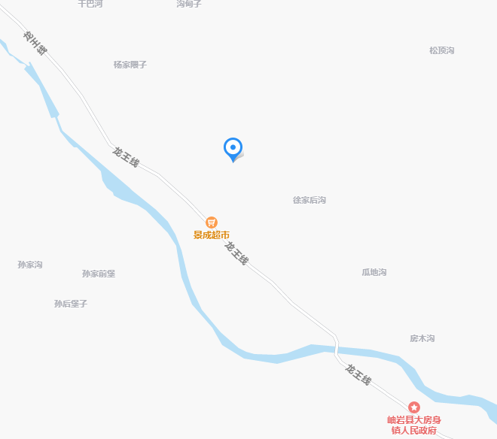
岫岩满族自治县残联综合加工厂

附件2 厂区平面图
北
投料车间
轻烧窑

轻烧车间

包装车间

电工级氧化镁粉车间
库房

食堂

办公室
配电室
维修间
厂区道路
储煤区

附件3厂区疏散图
北
集结地
集结地
投料车间
轻烧窑

轻烧车间

包装车间

电工级氧化镁粉车间
库房

食堂

办公室
配电室
维修间
厂区道路
储煤区

附件4 应急指挥部成员及联系方式
序号 | 名 称 | 职位 | 姓名 | 手 机
1 | 总指挥 | 总经理 | 张旭东 | 13942225678
2 | 副总指挥 | 厂长 | 张永业 | 13704227880
2 | 办公室 | 主任 | 张岐昌 | 14704229423
3 | 抢险救援组组长 | 窑炉车间车间主任 | 刘国春 | 13654223848
4 | 通讯联络组组长 | 安全员 | 荀文佳 | 15141228859
5 | 后勤保障组组长 | 包装车间车间主任 | 荀文仁 | 15942236886

附件5 应急物资表
序号 | 名称 | 数量 | 存放地点 | 负责人 | 联系电话
1 | 急救箱 | 1 | 办公室 | 荀文佳 | 15141228859
2 | 自吸过滤式  防毒面具 | 5 | 仓库 | 张永业 | 13704227880
3 | 灭火器 | 15 | 各生产车间 | 张永业 | 13704227880
4 | 救援车辆 | 1 | 厂区院内 | 张永业 | 13704227880
5 | 手电 | 2 | 办公室 | 张永业 | 13704227880
6 | 含氧量检测仪 | 2 | 窑炉车间 | 刘国春 | 13654223848
7 | 空气呼吸器 | 2 | 窑炉车间 | 刘国春 | 13654223848
8 | 便携式Co报警仪 | 2 | 窑炉车间 | 刘国春 | 13654223848

附件6 应急救援队伍联系电话及装备
序号 | 姓名 | 职务 | 手机 | 装备
1 | 刘国春 | 队长 | 13654223848 | 灭火器、空气呼吸器、自吸过滤式防毒面具、救援车辆、手电
2 | 荀文佳 | 队员 | 15141228859 | 灭火器、空气呼吸器、自吸过滤式防毒面具、救援车辆、手电
3 | 孙天昌 | 队员 | 14741213278 | 灭火器、空气呼吸器、自吸过滤式防毒面具、救援车辆、手电
4 | 张岐昌 | 队员 | 14704229423 | 灭火器、空气呼吸器、自吸过滤式防毒面具、救援车辆、手电
5 | 邹吉玉 | 队员 | 13700125439 | 灭火器、空气呼吸器、自吸过滤式防毒面具、救援车辆、手电
6 | 李国成 | 队员 | 15042203114 | 灭火器、空气呼吸器、自吸过滤式防毒面具、救援车辆、手电
7 | 徐俊忠 | 队员 | 15241213626 | 灭火器、空气呼吸器、自吸过滤式防毒面具、救援车辆、手电
8 | 周殿民 | 队员 | 13998035202 | 灭火器、空气呼吸器、自吸过滤式防毒面具、救援车辆、手电

附件7 相关单位及联系方式
单 位 | 电话
岫岩满族自治县应急管理局应急办 | 7802933
大房身镇应急办 | 7733666
医院 | 120
派出所 | 110
消防队 | 119
岫岩县县长值班室 | 7831114
岫岩县防汛指挥部 | 7822911
辽宁万成镁业集团有限公司 | 15941250098

附件8生产安全事故应急预案评估表

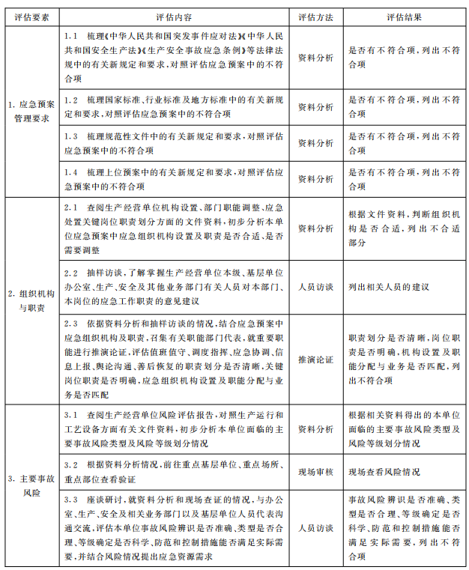
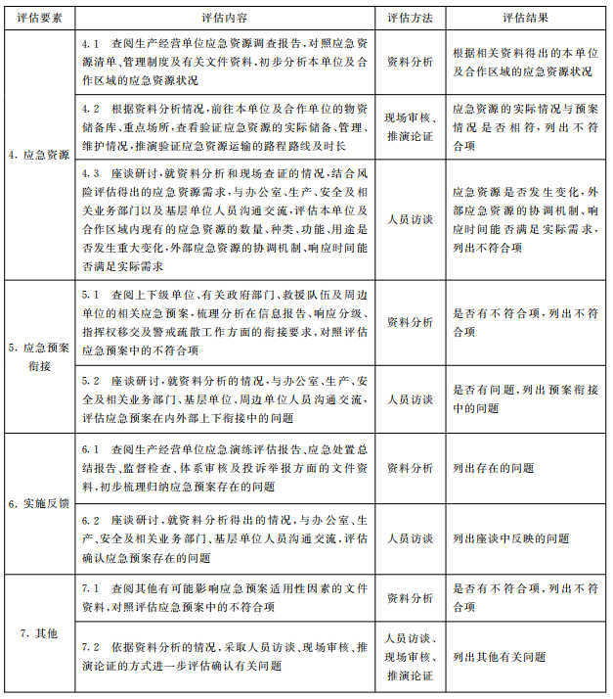

附件9应急救援协议
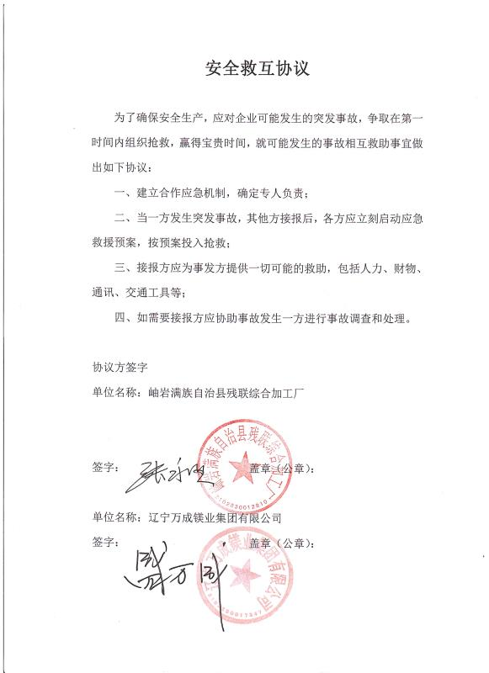

附件10应急工作规范化格式文本
安全生产事故接报登记表
接报人：
事故类型
事故发生时间
事故发生地点
事故详细情况
报告人姓名
报告人联系方式
接报后处理

备注

接报人：
接报时间： 年 月 日 时 分
安全生产事故处理登记表
事故类型
事故发生时间
事故发生地点

事故主要原因

事故经过

事故责任分析及整改防范措施
人员伤亡及处理情况
部门处理意见 | 签字： 日期
安全设备部处理意见 | 签字： 日期
公司处理意见 | 签字： 日期
安全生产事故报告
单位：
事故、事件名称
发生时间 |  | 发生地点
事故、事件发生经过：

调查人： 日期： 讲述人： 日期：
现场证据：

调查人： 日期：
事故发生原因分析：

参加分析人员： 日期：
纠正措施实施效果验证

验证人： 日期
对责任人的处理结果：
应急演练记录表

预案名称 |  | 演练单位
演练时间 |  | 演练地点
参加人员
演练目的
演练过程
演练小结
问题及整改措施
备注

应急演练培训记录表

单位名称
培训时间
培训地点
培训人 |  | 记录人
培训内容
参加人员签到：

附件11 现场照片
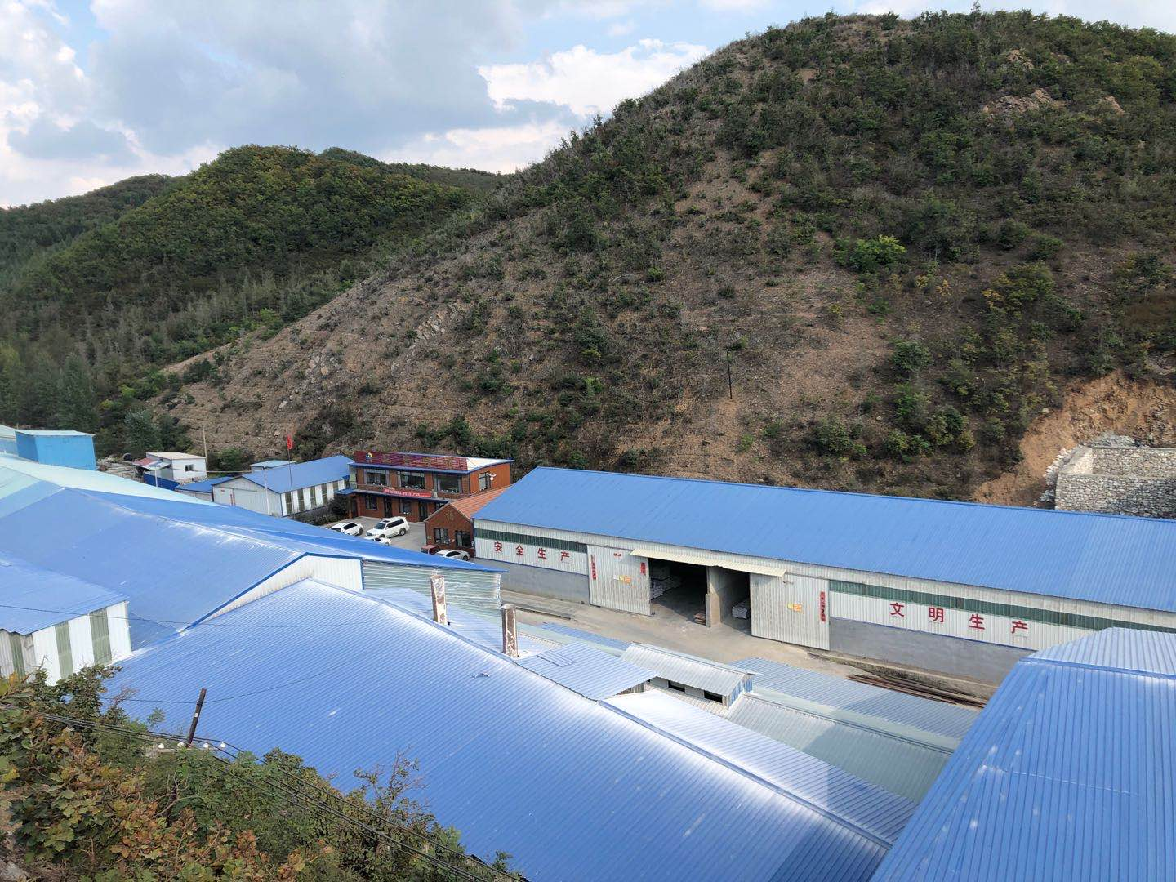

附件12应急救援物资

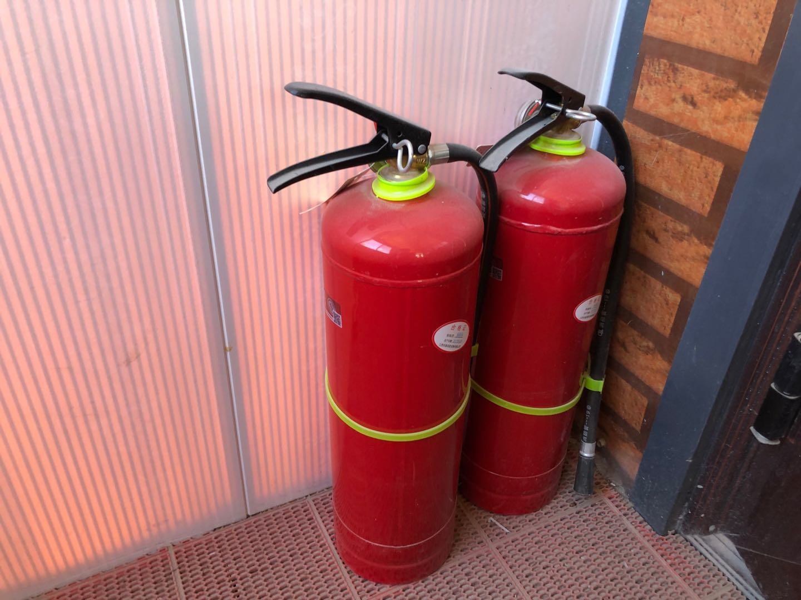

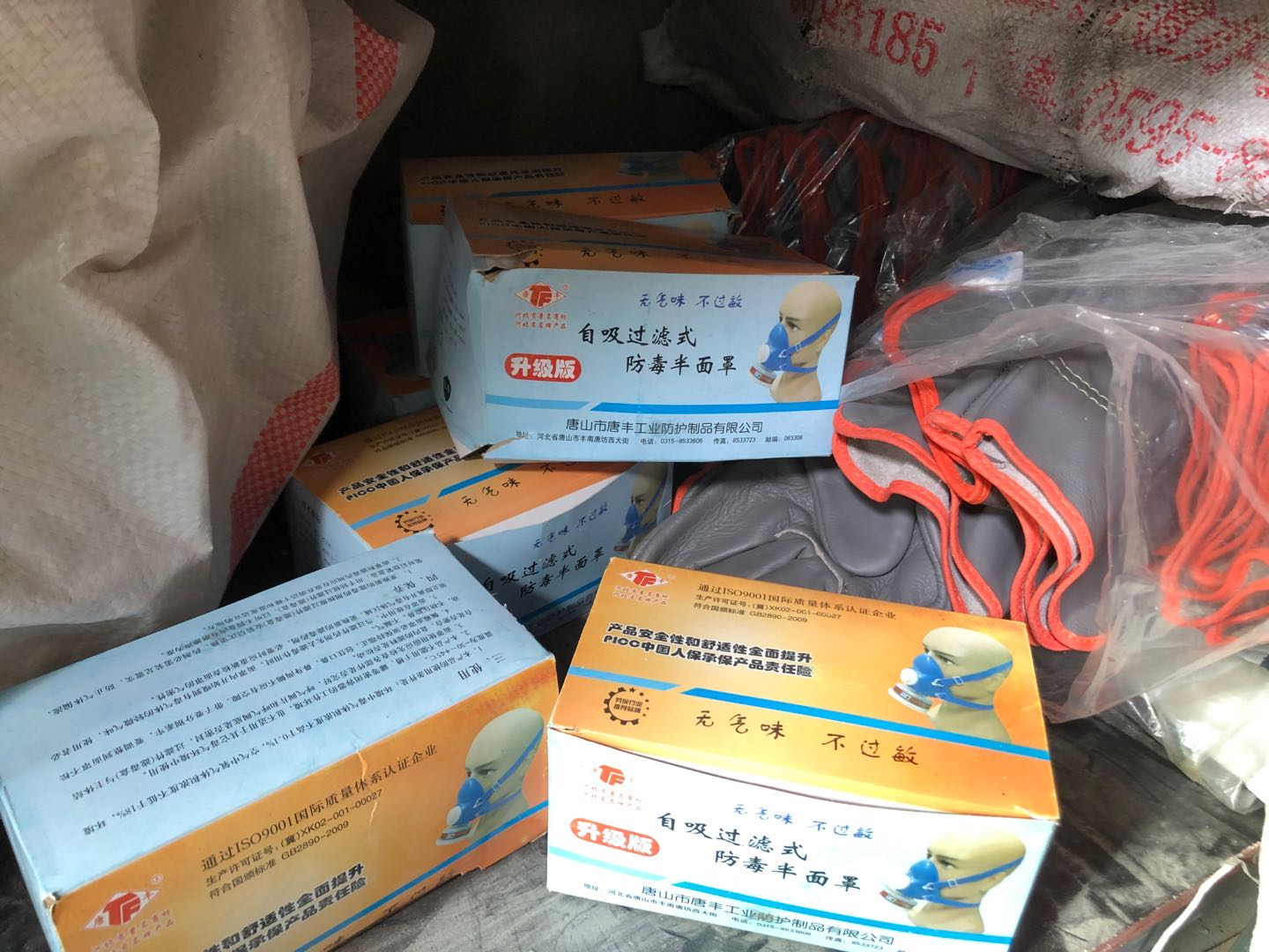
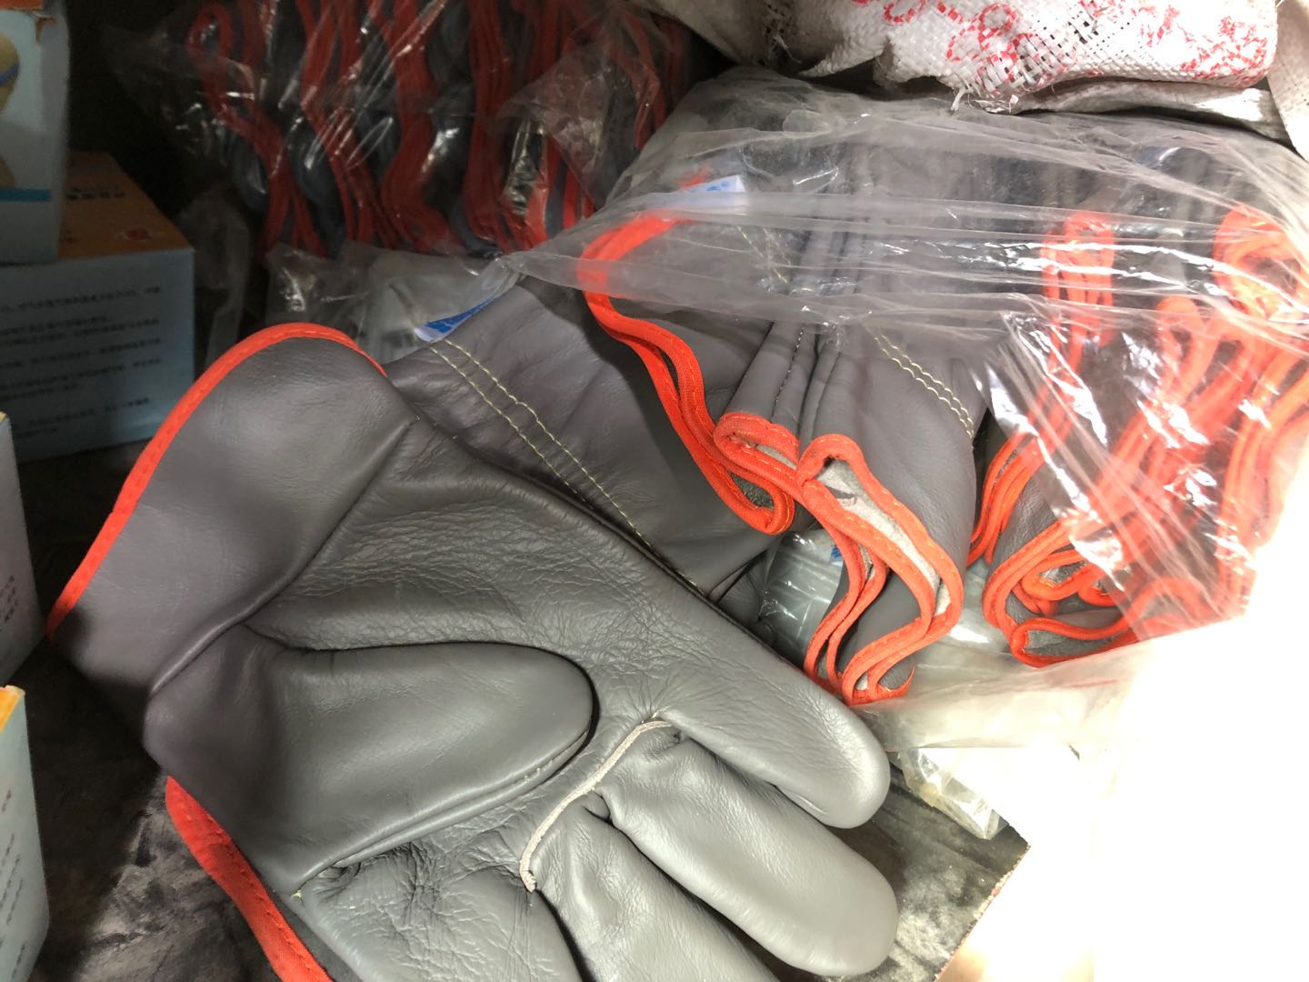

附件13评审会现场照片
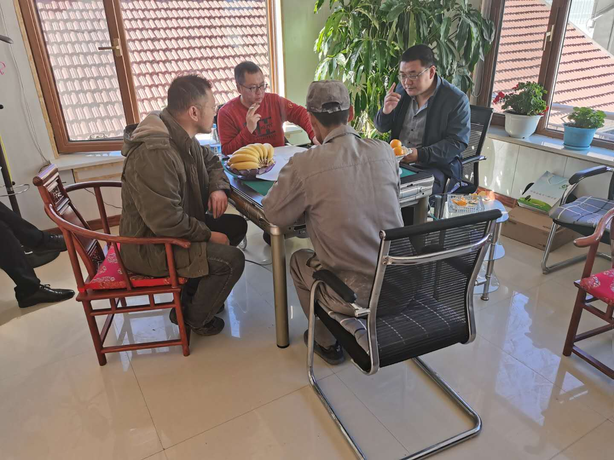

附件14现场处置卡
火灾爆炸事故现场处置卡
事故诱因 | 1、煤气发生炉设备老化或密闭不严造成煤制气泄漏，遇明火引发火灾爆炸事故；  2、煤气发生炉气体放散装置、探火孔气封装置等安全防护装置失效，导致煤制气泄漏，遇明火引发火灾爆炸事故；  3、由于操作人员违章操作，上煤、打钎、闷炉等生产过程中，导致煤制气发生泄漏，遇明火引发火灾爆炸事故；  4、集气包工作温度超过极限或内部压力超出设备所能承受的额定压力，造成集气包容器发生爆炸；  5、集气包安全装置（安全阀、压力表、液位计）失效，集气包内蒸汽压力增大，人员检测不及时，发生容器爆炸；  6、操作人员忽视对水位的监视，造成集气包容器发生爆炸；  7、水质不达标，长时间会导致内部结垢，发生堵塞，造成集气包容器发生爆炸；  8、由于操作或设备原因造成煤层过低、结疤、鼓风量大、突然停电、自动机失灵，没有进行惰性气体吹扫作业等，会引起炉内吸入空气，导致含氧量过高，造成炉体富氧超压，发生爆炸；  9、原煤储存不当，发生火灾；  10、电气设备超负荷运作，发生火灾。
应急组织与职责 | 临时救援  小组 | 组 长：当班班长  组 员：现场相关人员
应急组织与职责 | 临时救援  小组职责 | 组织有关人员赶赴灾区现场组织抢险救灾，负责组织、指导遇险人员开展自救和互救工作；负责统一调集、指挥现场施救队伍，实施现场抢险救灾；负责实施抢险救灾工作的安全措施，抢救遇险人员和转移事故现场的设备设施；完成现场抢险救灾指挥部交办的其它工作。
应急处置 | 1、当发生火灾爆炸事故时，应急指挥部接到事故报告后，立即着应急小组赶赴现场，抢险救灾防止势态恶化，把损失降到最低限度。  2、根据事故情况与地方政府、医院、应急管理局等部门联系，并根据应急指挥部是否需要外部资源的援助的决定与相关部门联系。  3、救护应急组在接到总指挥的应急通知后，在负责人的带领下准备好担架、急救药品赶往预警地点，并通知医院做好接受伤者的准备。  4、抢险救灾组在接到总指挥的应急通知后，在负责人的带领下准备好应急救援装备赶往事发地点。  5、现场发生人员受伤害时，首先应将受害者轻抬至安全平坦地点，去除身上的用具和口袋中的硬物，先检查受害者的伤势情况，受伤部位，如是飞滚石砸伤要确定伤者有无断骨，对断骨情况在头颈或腰部等重要部位者，施救人员如没受过专业救护培训，现场不应对伤者进行搬动或翻身，只能进行必要的止血及看护，以免造成伤害的扩大，立即拨打紧急救助电话，由专业人员进行救治;对只是四肢等非重要部位的伤害可现场打绑腿进行必要的固定后立即送附近医院。对爆破炸伤人员应进行必要的止血和用绷带简单包扎以免造成失血过多及伤害扩大，立即送上急救车或送附近医院。  6、发现受伤者呼吸和心脏刚停止时．应立即按心脏复苏法支持生命的三项基本原则措施，即通畅气道、口对口（鼻）人工呼吸、胸外挤压正确进行抢救。（1）通畅气道可采用仰头抬额法，用一只手放在受伤者前额，另一只手指将其下合骨向上抬，两手协同将头部推向后仰，舌根随之抬起，气道即可畅通，严禁用枕头或其它物品垫在伤员头下。（2）口对口（鼻）人工呼吸时，在保持受伤者气道畅通同时，救护人员用放在受伤者额上的手指捏住受伤者鼻翼，救护人员深吸气后，与受伤者口对口紧合，在不漏气的情况下，先连续大口吹气两次，每次1-2秒，如两次吹气后试测动脉仍无搏动，可判定心跳已经停止，要立即同时进行胸外按压。（3）正确的按压姿势是达到胸外挤压效果的基本保证．使受伤者仰面躺在平硬的地方，救护人员立或跪在受伤者一侧肩旁，救护人员的两肩位于受伤者胸骨正上方，两臂伸直，肘关节固定不屈，两手掌根相叠：以髋关节为支点，利用上身的重力，垂直将正常人胸骨压陷3-5cm，压至要求程度后，立即全部放松，但放松时救护人员的掌根不离开胸壁。操作频率为每分钟80次左右，每次按压时间和放松时间相等。（4）胸外按压与口对口人工呼吸同时进行时，其节奏为：单人抢救时每按15次后吹气2次，反复进行；双人抢救时每按5次后由另一人吹气1次，反复进行。同时现场人员拨打120急救电话，并及时将详细情况通知应急指挥长，指挥长通知各应急小组赶往事发现场进行急救，指挥长根据实际情况决定是否需要外部资源的援助。
联系方式 | 应急值班室电话:
联系方式 | 应急物资保管人电话：
联系方式 | 主要负责人电话：

中毒窒息事故现场处置卡
事故诱因 | 1、煤气发生炉设备老化或密闭不严造成煤制气泄漏；  2、煤气发生炉隔断装置、气体放散装置、探火孔气封装置等安全防护装置失效，导致煤制气泄漏；  3、由于操作人员违章操作，上煤、打钎、闷炉等生产过程中，导致煤制气发生泄漏；  4、作业人员进入有限空间内作业前，未对有限空间内气体进行检测；  5、作业人员未按要求佩戴安全防护用品。
应急组织与职责 | 临时救援  小组 | 组 长：当班班长  组 员：现场相关人员
应急组织与职责 | 临时救援  小组职责 | 组织有关人员赶赴灾区现场组织抢险救灾，负责组织、指导遇险人员开展自救和互救工作；负责统一调集、指挥现场施救队伍，实施现场抢险救灾；负责实施抢险救灾工作的安全措施，抢救遇险人员和转移事故现场的设备设施；完成现场抢险救灾指挥部交办的其它工作。
应急处置 | 1、当发生中毒窒息事故时，应急指挥部接到事故报告后，立即着应急小组赶赴现场，对事故现场进行通风，在确保安全的情况下救援人员带空气呼吸器进入现场展开救援。  2、将受伤人员脱离危险区域，根据现场实际情况对受伤者进行现场急救。  3、救援人员要及时将中毒窒息人员转移到空气新鲜、流动处，松开领口、紧身衣物和腰带，以便于呼吸畅通，注意给中毒窒息人员保暖、静卧，利用身边的急救药品和抢救方法进行救护。  4、立即联系当地医院，及时送往医院进行救治。
联系方式 | 应急值班室电话:
联系方式 | 应急物资保管人电话：
联系方式 | 主要负责人电话：

机械伤害事故现场处置卡
事故诱因 | 1、安全防护、保险、信号、报警装置缺乏或有缺陷。  2、工作场所空间狭窄，照明不良。  3、违章作业或误操作、误入危险区，不具操作机械素质的人员上岗或其他人员乱动机械。  4、自制或任意改造机械设备，不符合安全要求。  5、工件紧固不牢。  6、其它设备碰撞或设备中有杂物清理不及时。
应急组织与职责 | 临时救援  小组 | 组 长：当班班长  组 员：现场相关人员
应急组织与职责 | 临时救援  小组职责 | 组织有关人员赶赴灾区现场组织抢险救灾，负责组织、指导遇险人员开展自救和互救工作；负责统一调集、指挥现场施救队伍，实施现场抢险救灾；负责实施抢险救灾工作的安全措施，抢救遇险人员和转移事故现场的设备设施；完成现场抢险救灾指挥部交办的其它工作。
应急处置 | （1）发生机械伤害事故时，第一个发现人员必须在第一时间进行初步判定受伤人员的受伤严重程度，并立即采取相关的应急措施。  （2）为防止事故扩大，确保安全，发生机械伤害事故时，必须立即停止设备运行，救出受伤的人员。  （3）将受害人移至安全地带进行初步抢救处理，救护人员必须根据现场实际情况采取相应的救护措施进行抢险和救护，未经急救培训合格人员不得擅自进行救治，必须落实一人一卡，做好各项救治记录，同时拨打急救电话。  a、对断骨情况在头颈或腰部等重要部位者，施救人员如没受过专业救护培训，现场不应对伤者进行搬动或翻身，只能进行必要的止血及看护，以免造成伤害的扩大，立即拨打紧急救助电话，由专业人员进行救治；  b、对只是四肢等非重要部位的伤害可现场打绑腿进行必要的固定后立即送附近医院。  c、对出血的伤员应进行必要的止血和用绷带简单包扎以免造成失血过多及伤害扩大，立即送上急救车或送附近医院。  d、发现受伤者呼吸和心脏刚停止时．应立即按心脏复苏法支持生命的三项基本原则措施，即通畅气道、口对口（鼻）人工呼吸、胸外挤压正确进行抢救。同时现场人员拨打120急救电话，并将伤者情况与医院进行沟通。
联系方式 | 应急值班室电话:
联系方式 | 应急物资保管人电话：
联系方式 | 主要负责人电话：

触电事故现场处置卡
事故征兆 | 触电事故发生前没有明显的前期征兆
应急组织与职责 | 临时救援  小组 | 组 长：当班班长  组 员：现场相关人员
应急组织与职责 | 临时救援  小组职责 | 组织有关人员赶赴灾区现场组织抢险救灾，负责组织、指导遇险人员开展自救和互救工作；负责统一调集、指挥现场施救队伍，实施现场抢险救灾；负责实施抢险救灾工作的安全措施，抢救遇险人员和转移事故现场的设备设施；完成现场抢险救灾指挥部交办的其它工作。
应急处置 | （1）发生触电时，第一时间断开触电者那区域电源或设法使用绝缘品将触电者隔离开带电设备。触电者未隔离电源，救援者不能直接碰触；  （2）触电者若神志清醒，应就地仰面平躺，且确保气管通畅，呼叫伤员或轻拍其肩膀，以判定伤者是否意识丧失，禁止摇动伤员头部呼叫伤者；  （3）若发现伤者呼吸、心脏停止，立即进行心脏复苏，一直做心脏复苏直到120急救车赶。
联系方式 | 应急值班室电话:
联系方式 | 应急物资保管人电话：
联系方式 | 主要负责人电话：

